JDK的安装与配置

# 引言

如何取得JDK、安装并配置JDK

# 具体内容

要开发Java程序一定需要使用到JDK，而可以登录“www.oracle.com”上下载JDK的开发包。本次使用的是JDK1.8，其实你可以任意选择JDK1.8的安装程序，可以自动通过网络升级。

但是安装的时候一定要区分好你的系统是32位还是64位。在安装JDK的时候请关闭防火墙软件。

JDK的安装路径：Java\jdk1.8

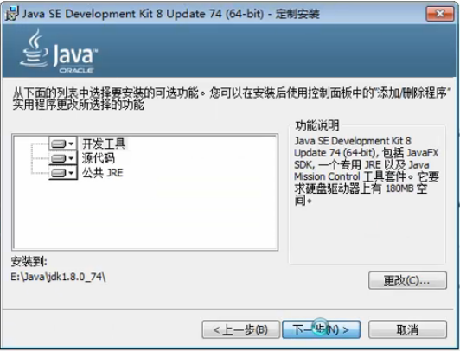

在进行JDK安装的同时它会询问你是否要安装JRE。等下的JRE安装路径：Java\jre1.8。

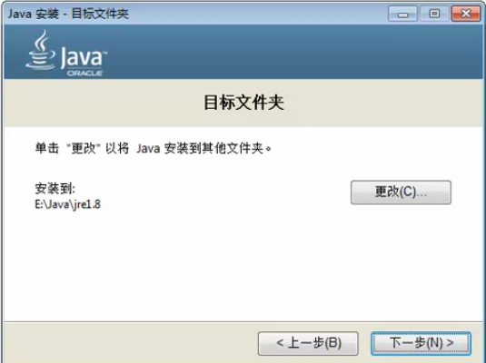

JRE称为Java运行时环境，也就是说如果现在没有JDK，只有JRE，那么就表示只能够运行程序，但是不允许编写程序。

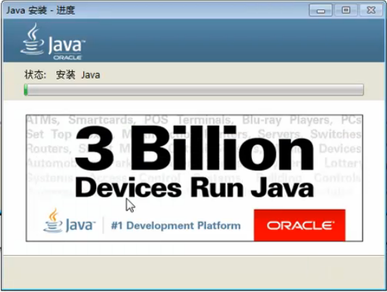

现在的JRE属于一个替换操作。

如果要想使用JDK编写程序那么需要两个命令：java.exe、javac.exe;

因为这两个命令是额外安装的，所以需要在环境属性中进行配置。

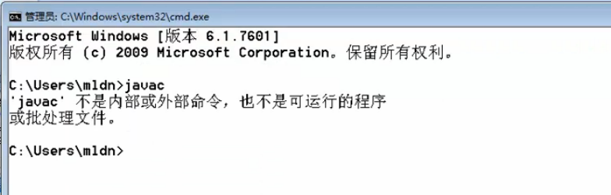

右键点击计算机，选择属性

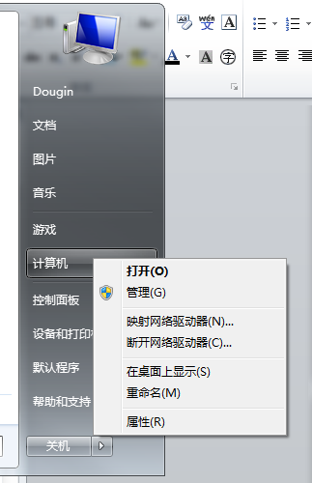

选择高级系统设置

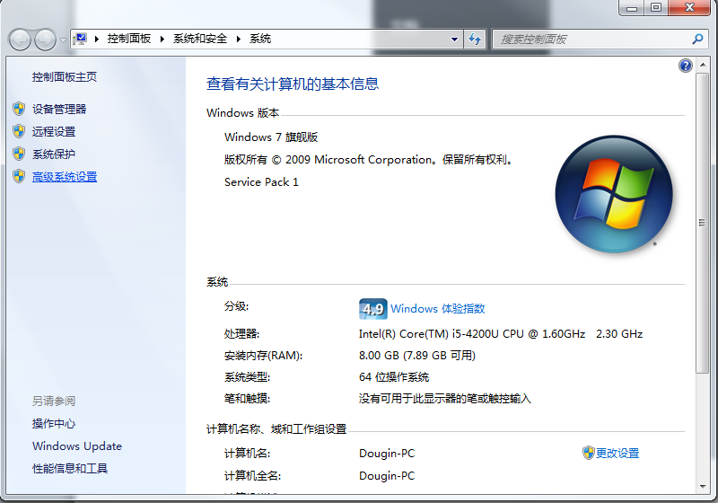

而后找到环境变量

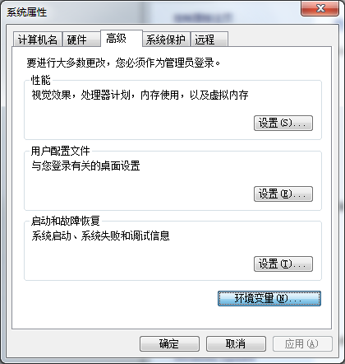

找到系统变量，名称为Path

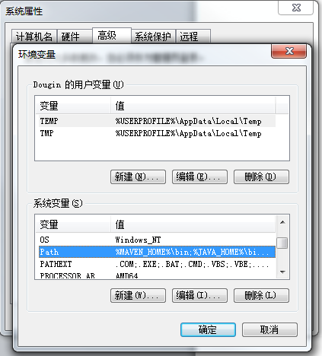

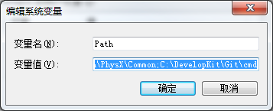

在这里面有一系列的程序的执行路径，那么如果要想添加自己的路径，则需要与其他路径之间使用“；”进行分割。

Java的执行路径的位置：“C:\DevelopKit\Java\jdk1.8\bin”

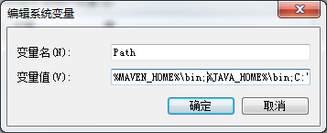

但是需要注意的是，path中的内容一旦修改之后，需要重新启动命令行方式才可以进行命令的调用。

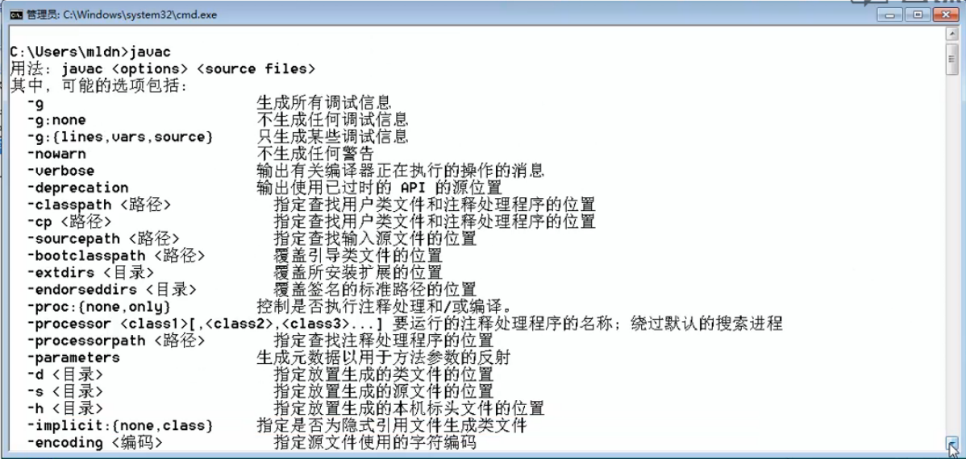

# 总结

1. JDK的安装同时会自动配置新的JRE；
2. 需要在path中定义路径。

对于路径的定义也可以分布完成：JAVA_HOME，而后引用。